Jaqueta de Voo Padrão CBMSC

2.1.1. DO MODELO
2.1.1.1. A face posterior (costas) será lisa e sem ombreiras (platinas), possuirá aplicação de inscrições bordadas em linha branca no mesmo tecido azul marinho da jaqueta e costurado a 100 mm abaixo da costura da gola com as seguintes inscrições em arco: superior “BOMBEIRO MILITAR”, na parte inferior a inscrição “OPERAÇÕES AÉREAS” e ao centro a inscrição “SANTA CATARINA”.

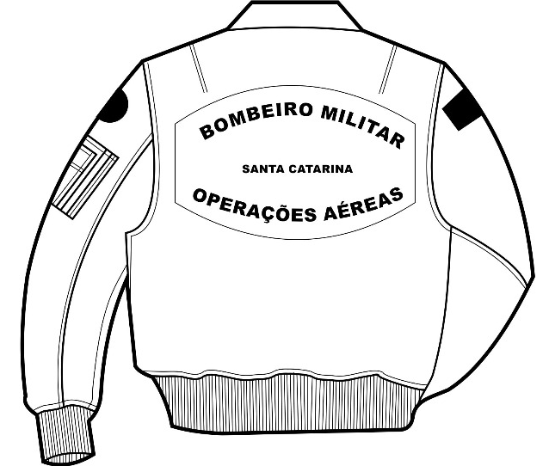

2.1.1.2. Será fechado por um zíper em toda a extensão frontal , da gola até a barra, coberto por uma vista simples de 20 (vinte) milímetros de largura, fixada no lado esquerdo;
2.1.1.3. Possuirá externamente 02 (dois) bolsos embutidos em diagonal com 160mm (cento e sessenta milímetros) de abertura formando um ângulo de 60º (sessenta graus) com a linha que se prolonga pela parte inferior das aberturas destes bolsos, terão portinholas pentagonais de 50mm (cinquenta milímetros) de lado (menor). As portinholas terminarão em ponta , formando um ângulo com lados retos, cujo vértice distará da borda superior da portinhola 10mm (dez milímetros) mais que a parte inferior dos lados menores. Neste ângulo será aplicado um botão de pressão preto com 15mm (quinze milímetros) de diâmetro ; a extremidade superior da abertura do bolso distará da abertura do casaco: 175 mm (cento e sessenta e cinco milímetros) para o tamanho 01; 180 mm ( cento e oitenta milímetros) para o tamanho 02; 190mm (cento e noventa milímetros) para o tamanho 03; 200 mm (duzentos milímetros) para o tamanho 04 e 205 mm (duzentos e cinco milímetros) para o tamanho 05; a profundidade dos bolsos será de 150mm (cento e cinquenta milímetros) , medida na parte mediana de sua abertura;
2.1.1.4. Possuirá sanfonas (ribanas) na cor azul marinho, nos punhos e cintura ; a sanfona dos punhos mede 70mm (setenta milímetros) e a da cintura 80mm (oitenta milímetros) , sendo que esta última terminará a 50mm (cinquenta milímetros) da abertura frontal da jaqueta;
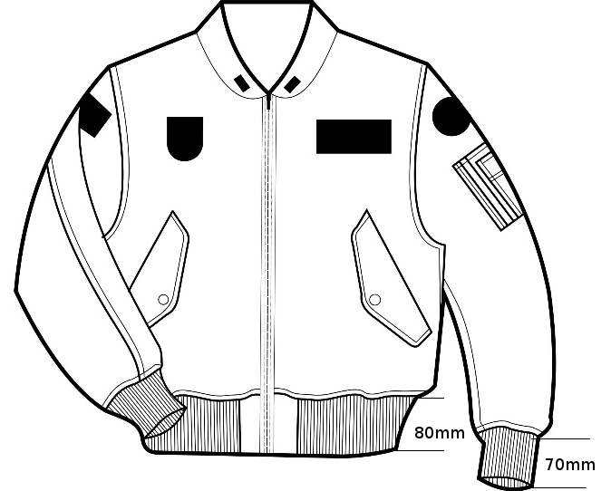

2.1.1.5. A gola será constituída de duas camadas sobrepostas do mesmo tecido da face externa da jaqueta, possuindo em seu interior entretela de algodão (nº 100) sem cola, com costuras diagonais estruturantes na face inferior, modelo esporte, com extremidades frontais arredondadas, medindo em média 100mm de altura na parte posterior (topo das costas) quando aberta;
2.1.1.6. Na parte superior da manga esquerda, a 140mm (cento e quarenta milímetros) da costura do ombro, será aplicado um bolso retangular medindo 120mm (cento e vinte milímetros) de largura por 150mm (cento e cinquenta milímetros) de altura, com abertura lateral voltada para a frente e na posição vertical , onde existirá um zíper oxidado para fechá-la; quando fechado o zíper, seu carro deverá ficar na parte inferior ; o zíper deverá ser protegido por uma vista do mesmo tecido principal da jaqueta ; sobre o bolso existirá um porta lápis duplo medindo 60mm (sessenta milímetros) por 130mm (cento e trinta milímetros) com um costura vertical mediana;
2.1.1.7. As costuras serão todas simples, com exceção das que fixam o bolso na parte superior da manga, a junção das mangas com o corpo da jaqueta, fechamento dos ombros e o zíper frontal, onde deverão ser duplas. As extremidades das aberturas de todos os bolsos deverão ser travetados ;
2.1.1.8. Possuirá na parte frontal uma tarjeta de identificação e o escudo do batalhão sendo eles fixados através de sistema de fixadores e fechos feitos a partir de duas partes independentes de tecidos que se unem, sendo uma composta por pequenos ganchos e a outra por argolas minúsculas que garantem o encaixe. Será fixado ao tecido da jaqueta o tecido Fêmea (tipo Velkro). No lado esquerdo, centralizada e a 180mm (cento e oitenta milímetros), medida a partir da junção da costura do ombro com a gola, para se fixar a tarjeta de identificação, medindo 100mm (cem milímetros) por 50mm (cinquenta milímetros). No lado direito, também, utilizando o tecido fêmea do sistema de fixadores e fechos feitos a partir de duas partes independentes de tecidos que se unem, sendo uma composta por pequenos ganchos e a outra por argolas minúsculas que garantem o encaixe (tipo Velkro) será fixado, na mesma altura da a tarjeta de identificação do lado esquerdo, o escudo português com 50 mm de largura por 75mm de altura, também na posição centralizada.
2.1.1.9. Nas mangas da jaqueta serão fixadas, através de sistema de fixadores e fechos feitos a partir de duas partes independentes de tecidos que se unem, sendo uma composta por pequenos ganchos e a outra por argolas minúsculas que garantem o encaixe (tipo Velkro) e utilizando o tecido fêmea, medindo de 80 mm x 55 mm, para a fixação da bandeira de Santa Carina (na manga direita). No formato circular de 80 mm de diâmetro (na manga esquerda) para a fixação do brasão do Corpo de Bombeiros Militar de Santa Catarina e e nas dimensões de 115 mm x 25 mm para a fixação da função de bordo (no bolso da manga esquerda).
2.1.1.10. Nas golas deverá ser fixado o tecido fêmea do sistema de fixadores e fechos feitos a partir de duas partes independentes de tecidos que se unem, sendo uma composta por pequenos ganchos e a outra por argolas minúsculas que garantem o encaixe (tipo Velkro), nas dimensões de 20mm por 40mm, para a fixação das insignias e escudo de armas.
2.1.1.11. As costuras de junção das mangas com o corpo da jaqueta e fechamento dos ombros deverão ser feitas com máquina de costura reta, duas agulhas (pespontadeira).
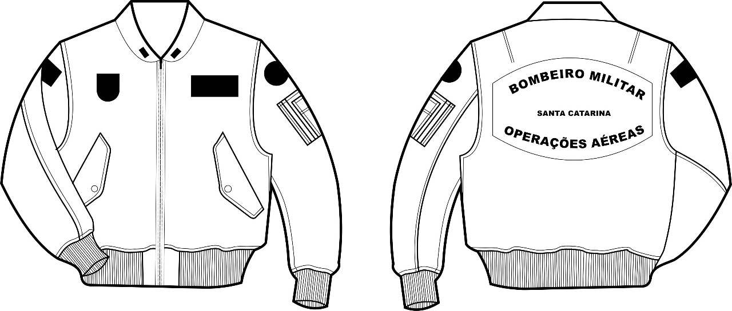

2- 2.1.2. DA ESTRUTURA INTERNA
2.1.2.1. Forro interno composto de feltro (tecido não tecido) inerentemente antichama, (barreira térmica) com fibra de micro filamentos, respirável costurado à face externa (que fica em contato com o corpo do usuário) em formato matelassê. Este tecido, na cor laranja, pode possuir gramatura variável entre 150 g/m2 a 180 g/m2. A face interna deste matelassê (que ficará entre o tecido externo –azul marinho- e o feltro) deve ser recoberta por tecido inerentemente antichama de gramatura abaixo de 150 g/m2 com a finalidade de evitar o desprendimento das fibras da barreira térmica que possam migrar para o lado externo da peça comprometendo sua aparência ao longo do tempo.

MEDIDAS:
CARACTERÍSTICAS | DIMENSÕES (em mm)
Tamanhos | 01 | 02 | 03 | 04 | 05
Circunferência da gola | 440 | 460 | 500 | 530 | 540
Tórax | 590 | 610 | 650 | 690 | 730
Cintura | 460 | 480 | 540 | 600 | 640
Comprimento da manga | 560 | 580 | 600 | 620 | 640
Comprimento total | 550 | 570 | 630 | 670 | 710

2.1.3. DO TECIDOS
2.1.3.1. Da estrutura externa.
2.1.3.2. Composição do tecido: 93% de fibra Meta Aramida, 5% Para Aramida e 2% fibra antiestática com tolerâncias de +/-1%, conforme norma UNE40-110-94 e DIN 54221:1975, resistente a chama, em construção tipo tela (tafetá) 1x1 plana, conforme Norma UNE 40017:1982, 40161:1980, UNE 40600/1:1996, com fios de 2/72 Nm no urdume e trama.
2.1.3.3. Gramatura de 186 gr/m², tolerância de + ou – 2%, conforme Norma UNE EN 12127:1998, espessura de 0,25 mm, tolerância de + ou -5% conforme Norma ASTM D 3776:2013 Option C.
2.1.3.4. Resistência a tração na trama de 913,0 N no mínimo no urdume e 543,0 N na trama e alongamento máximo de 43% no urdume e 33% na trama conforme normas UNE EN 5034:2009. Todos com tolerância de 5%.
2.1.3.5. Resistência ao Rasgo de 84,0 N no urdume e 61,0 N na trama (tolerância de 5%), conforme Norma ASTM D1424:2013.
2.1.3.6. Estabilidade dimensional após lavagem da trama -<2,5% e urdume -<2,0%, ambos com tolerância de 2%, conforme Normas AATCC 135:2012.
2.1.3.7. Solidez de cor a lavagem, conforme Normas UNE EN ISO 105-C 06:2010 resultados> ou = a 4 e solidez de cor à luz artificial, conforme Normas UNE-EN ISO 105-B02:2002, > ou = 4,0.
2.1.3.8. Flamabilidade da fibra (propagação limitada à chama) conforme teste realizado de laboratório e em campo de provas, segundo a Norma UNE EN ISO 15025:2003 a resistência a propagação de chamas aberta (10 segs.). Conforme as Normas ISO 9151:1995, os resultados a serem obtidos para Índice de transferência de calor por convecção deverão ser > ou =3 segundos para 12º e > ou = 5 segundos para 24º e conforme a Norma UNE ISO 6942:2002 para calor irradiante, o tempo máximo para o 1º nível de transferência de calor deverá ser > ou = 9,0 segundos e para a 2º nível de transferência de calor > ou = 16 segundos e o calor transferido por contato deverá ser, conforme a Norma Standard ISO 12127-1:2007 > ou igual a 6 segundos a 250º Celsius.
2.1.3.9. Aviamentos: zíper confeccionado em fibras sintéticas com propriedades permanentes inibidoras de chama, conforme Norma YFS M0510 M-F-26 tendo como referência as Normas FMVSS-302, ASTM-D-635, ISO-3795, JIS-D1201 e o sistema de fixadores e fechos feitos a partir de duas partes independentes de tecidos que se unem, sendo uma composta por pequenos ganchos e a outra por argolas minúsculas que garantem o encaixe, (tipo Velkro) conforme a Norma YFS M0510 M-F-26.
2.1.3.10. Cor: a cor AZUL FERRETE deverá ser aplicada pelo método de tintura em massa e deverá ter tratamento contra raios ultravioleta.
2.1.3.11. A tabela abaixo apresenta as características técnicas do tecido externo que deverá ser utilizado na confecção da jaqueta azul de voo antichama modelo CBMSC descrito acima, bem como a norma utilizada no ensaio tecnológico comprobatório das mesmas quando for o caso.

CARACTERISTICA | NORMA | ESPECIFICAÇÃO | TOLERÂNCIA
Armação | NBR 12546 | Tipo sarja | ----
Gramatura | NBR 10591 | 175g/m² a 190g/m² | ----
Resistência à tração | ISO 5081 | Urdume - 100 kgf  Trama - 60 kgf | Mínima
Resistência a formação de Pilling | ASTM D 3512 | Padrão 4 | Mínima
Permeabilidade do ar | ASTM D 737 | Não poderá ser menor que  50cm³/cm²/seg | Mínima
Recuperação ao amarrotamento | AATCC 124. | Índice de recuperação 3 | Mínimo
Solidez da cor à lavagem | NBR ISO 105 C06 C1M | Alteração: 3 | Mínimo
Resistência ao rasgo | ASTM D 2261 | Urdume - 4,57,4 kgf  Trama - 6 kgf | Mínima
Solidez da cor à luz | NBR 10185, NBR ISO  105 E01, ISO 105 X12,  NBR 9398 e NBR  10188. | Alteração: 4 | Mínimo
Solidez da cor ao suor | NBR ISO 105 E04. | Alteração em meio:  Ácido: 3  Alcalino: 3 | Mínimo

2.1.3.12. normas de referência do tecido:

NBR ISO 105 B02  (40 horas) | Têxteis – Ensaios de solidez da cor  Parte B02: Solidez da cor à luz – Método de ensaio.
NBR ISO 105 E04 | Têxteis – Ensaios de solidez da cor  Parte E04: Solidez da cor ao suor – Método de ensaio.
NBR ISO 105 X12 | Têxteis – Ensaios de solidez da cor  Parte X12: Solidez da cor à fricção – Método de ensaio.
NBR 10188 | Materiais têxteis - Determinação da solidez de cor a ação do ferro de passar a quente – Método de ensaio.
AATCC 135 | Materiais Têxteis – Determinação das alterações dimensionais em tecidos planos e malhas – Lavagem em máquina doméstica automática.
ASTM D 1424 | Resistência ao rasgo de tecidos planos pelo método “Elmendorf”.
ASTM D 3512 | Determinação da tendência à formação de pilling.
AATCC 124 | Determinação da tendência ao amarrotamento.
AATCC 153 | Mensuração da Cor em Materiais Têxteis: Instrumental.
NBR ISO 105 C06 C1M | Têxteis – Ensaios de solidez da cor  Parte C06 C1M: Solidez da cor à lavagem – Método de ensaio.
NBR ISO 105 E01 | Têxteis – Ensaios de solidez da cor  Parte E01: Solidez da cor à água – Método de ensaio.
ASTM D 6413 | Têxteis – Teste de resistência a chamas.
ASTM D 737 | Determinação da permeabilidade do ar.
NBR 10186 | Têxteis – Ensaios de solidez da cor - Solidez da cor ao alvejamento com hipoclorito.
NBR 9398 | Têxteis – Ensaios de solidez da cor - Solidez da cor à limpeza a seco.
NFPA 2112 – 2007 | Certificação NFPA de Proteção Pessoal contra Fogo Repentino para o tecido.
Federal Test Method Standard nº 0191 A | Ponto de fusão e, fibra sintética – Método 1534

2.1.3.13. O tecido de cor laranja utilizado para o forro interno da jaqueta deverá possuir as seguintes características principais:

CARACTERISTICA | NORMA | ESPECIFICAÇÃO | TOLERÂNCIA
Armação | NBR 12546 | Tela | ----
Gramatura | NBR 10591 | 150g/m² a 180g/m² | 5%
Pilling | ASTM D 3512 | 3-4 | ----

2.1.3.14. O Feltro (barreira térmica) deve ser permeável ao ar e composto por um mínimo de 95% de fibras têxteis de aramida (meta e para aramidas). Sua estabilidade dimensional não poderá ser maior que 3% no sentido do urdume e 3% no sentido da trama e sua gramatura é de 150g/m2 com variação máxima de 5%.
2.1.3.15. As sanfonas (ribanas) na cor azul marinho são confeccionadas em tecido de malha de fio composto de um mínimo de 98% de fibras de aramida e 2% de fibra antiestática com gramatura de 300g/m2 e com elasticidade suficiente para cumprir a finalidade de fechar punhos e cinturas e estão sujeitas ao mesmo prazo de garantia da jaqueta para esta função.

2.1.4. DOS AVIAMENTOS
2.1.4.1. É indispensável que os materiais empregados na confecção da jaqueta de vôo (aviamentos) sejam resistentes à chama e que isto possa ser eventualmente comprovado através de laudos ou fichas técnicas dos fornecedores. A aplicação de materiais que não possuam estas características compromete a eficiência dos trajes antichama como item de segurança, sendo responsabilidade do fornecedor sua correta aplicação. As linhas de costuras devem ser compostas de aramida (NOMEX ou KEVLAR) e no mesmo tom de cor das peças fornecidas. Os fechos tipo “gancho e argola” (Velcros) devem receber tratamento antichama apropriado e devem obrigatoriamente ser do mesmo tom de cor do tecido principal. Os fechos zíper são metálicos, numero 05, oxidados com tratamento antiferrugem, montados em cadarço de tecido com tratamento antichama e puxador com sistema de encaixe adequado ao tamanho da peça.

2.1.5. DA MENSURAÇÃO
2.1.5.1. As jaquetas deverão ser feitas sob medida para cada integrante do Batalhão de Operações Aéreas do CBMSC, tendo como base os tamanhos pré definidos nos itens acima especificados;
2.1.5.2. Os custos com os deslocamentos para realizar as mensurações, serão custeadas pela contratada.
2.1.5.3. As datas e locais para realizar as mensurações, serão definidas pelo Batalhão de Operações Aéreas do CBMSC, visando atender o maior numero de militares possível em uma única visita, gerando menos gastos para a contratada.

2.1.6. DA AMOSTRA
2.1.6.1. A vencedora deverá apresentar obrigatoriamente amostra para a jaqueta, de acordo com as especificações técnicas exigidas, para efeito de controle de qualidade.
2.1.6.2. A amostra, identificada conforme modelo constante no Edital, deverá ser entregue em até 10 (dez) dias úteis após a Sessão Pública, no Protocolo da Diretoria de Logística e Finanças - DLF, Rua Santos Saraiva, 296, Estreito – Florianópolis/SC, CEP 88.070-100, no horário das 1300h às 1900h.
2.1.6.3. O Recibo de Amostra, conforme modelo constante no Edital, deverá ser preenchido em 02 vias e entregues no protocolo da DLF juntamente com a amostra.
2.1.6.4. Será desclassificada a licitante que desatender os subitens acima. Também será desclassificada, caso apresente amostra fora das especificações mínimas previstas neste termo, estando sujeita as penalidades previstas no Edital.
2.1.6.5. A amostra, quando necessário, será utilizada para análise – muitas vezes destrutivos, não cabendo à empresa o pedido de devolução ou o ressarcimento do valor do objeto.

